Приложение № 1
к документации об аукционе на право
заключения договора купли-продажи
лесных насаждений

Предмет аукциона № 13

Начальная цена предмета аукциона: 10 991 руб. 36 коп.
Кадастровый номер: 21:22:000000:145
Шемуршинское лесничество
Турганкасинское участковое лесничество

Номер лесного квартала |  | Номер лесотакса-ционного выдела-делянки | Площадь лесосеки, га | Хозяйство, преобла-дающая порода | Породы | Объем, куб. метров
 |  |  |  |  |  | Деловая |  |  |  | Дрова | Хворост-неликвид | Итого
 |  |  |  |  |  | Круп-ная | Сред-  няя | Мел-  кая | Итого | Дрова | Хворост-неликвид
110 |  | 2(2) | 2,4 | м/л | береза | 12 | 3 |  | 15 | 4 | 3 | 22
 |  |  |  |  | клен |  |  |  |  | 5 |  | 5
 |  |  |  |  | липа | 2 | 6 |  | 8 | 45 | 2 | 55
 |  |  |  |  | осина | 6 | 2 |  | 8 | 467 | 132 | 607
 |  |  |  |  | итого | 20 | 11 |  | 31 | 521 | 137 | 689

ПЛАН ЛЕСНОГО УЧАСТКА
Местоположение: Чувашская Республика, Шемуршинское лесничество, Турганкасинское участковое лесничество, квартал 110

Вид разрешенного использования: заготовка древесины

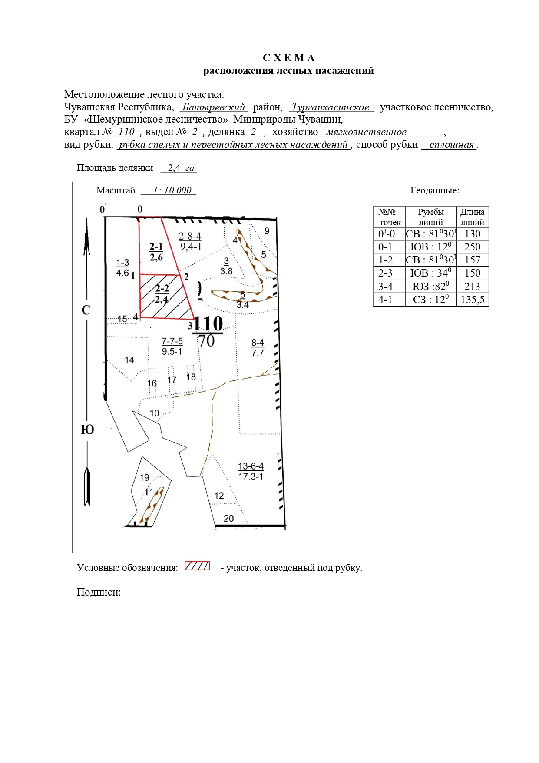

Таксационное описание лесных насаждений,
выставляемых на аукцион на право заключения
договора купли-продажи лесных насаждений
Наименование  участкового лесничества | №  кв. | №  выд. | Площадь,  га | Состав  насаждения | Возраст | Бони-  тет | Общий  запас вырубаемой древесины,  куб.м.
Турганкасинское | 110 | 2 | 2,4 | 9Ос1Лп+Б+Кл | 80 | 1 | 689

Характеристика лесных насаждений
га

Общая площадь - всего | в том числе
Общая площадь - всего | лесные земли |  |  |  |  | нелесные земли
Общая площадь - всего | покрытые лесной растительностью - всего | в том числе покрытые лесными культурами | лесные питомники, плантации | непокрытые лесной растительностью | итого | дороги | просеки | боло-та | дру-гие | ито-го
2,4 | 2,4 |  |  |  | 2,4

Целевое назначение лесов | Номер квартала (выдела) | Преобладающая порода | Площадь, га/  запас вырубаемой древесины, куб. м | в том числе по группам возраста древостоя, га / куб. м
 |  |  |  | молодняки | средневозрастные | приспевающие | спелые и перестойные
Турганкасинское участковое лесничество
Эксплуатационные леса | 110/2 | осина | 2,4/689 |  |  |  | 2,4/689

